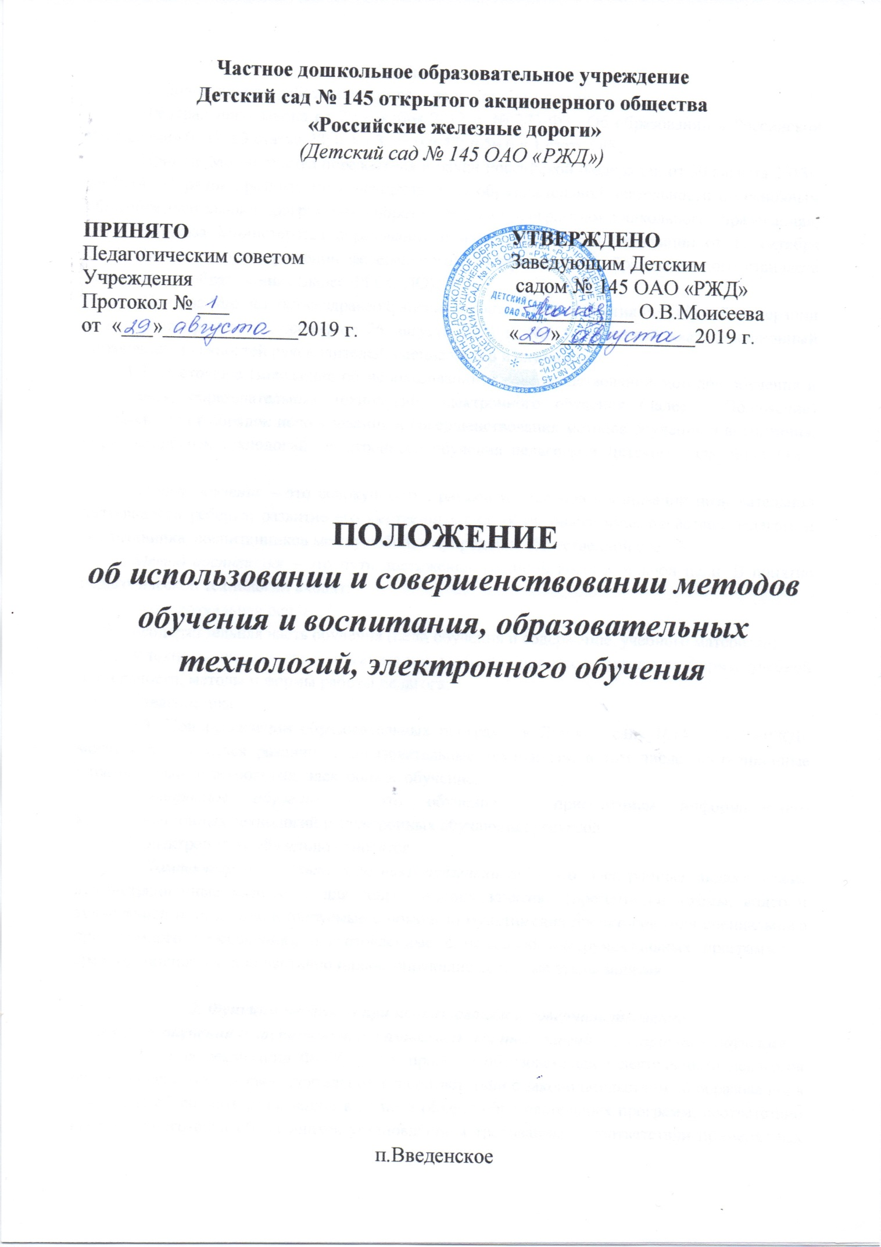

1. Общие положения
1.1. Положение разработано в соответствии с требованиями:
- Федерального закона от 29 декабря 2012 г. № 273-ФЗ «Об образовании в Российской Федерации» (п.12 ч.3 статьи 28; п.4 ч.3 статьи 47; п.5и 6 ч.1 статьи 48);
- Приказа Министерства образования и науки Российской Федерации от 30 августа 2013г. № 1014 «Порядок организации и осуществления образовательной деятельности по основным общеобразовательным программам – образовательным программам дощкольного образования»;
- Приказа Министерства образования и науки Российской Федерации от 17 октября 2013г. №1155 «Об утверждении федерального государственного образовательного стандарта дошкольного образования» (далее ФГОС ДО);
- Приказа Министерства здравоохранения и социального развития Российской Федерации (Минздравсоцразвитии России) от 26 августа 2010 г. №761н «Единый квалификационный справочник должностей руководителей, специалистов и служащих».
1.2. Настоящее Положение об использовании и совершенствовании методов обучения и воспитания, образовательных технологий, электронного обучения (далее – Положение) регламентирует порядок использования и совершенствования методов обучения и воспитания, образовательных технологий, электронного обучения педагогами Детского сада №145 ОАО «РЖД».
Метод обучения – это совокупность приемов и способов организации познавательной деятельности ребенка, развитие его умственных сил, обучающего взаимодействия педагога и воспитанника, воспитанников между собой, с природой и общественной средой.
Метод воспитания – это путь достижения заданной воспитательной цели. В понятие педагогической технологии входят:
- концептуальная основа;
- содержательная часть обучения (цели обучения и содержание учебного материала);
- технологическая часть организации учебного процесса, методы и формы учебной деятельности, методы и формы работы педагога;
- диагностика.
1.3. При реализации образовательных программ в Детском саду №145 ОАО «РЖД» могут использоваться различные образовательные технологии, в том числе дистанционные образовательные технологии, электронное обучение.
Электронное обучение – это обучение с применением информационно-коммуникационных технологий и электронных обучающих ресурсов.
К электронному обучению относятся:
- Компьютерная (мультимедийная) презентация – это электронные дидактические демонстрационные материалы для сопровождения занятия (презентации, схемы, видео и аудиозаписи и др.), демонстрируемые с помощью мультимедиа проекторов (или специального программного обеспечения), подготовленные с помощью инструментальных программных средств, полностью или частично иллюстрирующие основные этапы занятия.

2. Функции педагогов при использовании и совершенствовании
методов обучения и воспитания, образовательных технологий, электронного обучения
2.1. Для реализации ФГОС ДО в процессе образовательной деятельности педагогов обязаны осуществлять свою деятельность в соответствии с законодательством об образовании в том числе обеспечить реализацию в полном объеме образовательных программ, соответствии качества подготовки обучающихся установленным требованиям, соответствии применяемых форм, средств, методов обучения и воспитания возрастным, психофизическим особенностям, склонностям, способностям , интересам и потребностям воспитанников.
2.1.1. Методы обучения и воспитания, принятые в дошкольной педагогике (в основе классификации – основные формы мышления (наглядно-действенное и наглядно-образное).
- Наглядные методы:
1. Наблюдение – умение всматриваться в явления окружающего мира, замечать происходящие изменения, устанавливать их причины.
2. Демонстрация наглядных пособий (предметов, репродукций, диафильмов, слайдов, видеозаписей, компьютерных программ)
- Словесные методы и приемы обучения:
1. Рассказ педагога.
2. Рассказы детей (пересказ сказок, рассказы по картинам , о предметах из детского опыта, творческие рассказы).
3. Беседа.
4. Чтение художественной литературы.
5. Объяснение – это комментарий, в котором раскрываются скрытые от непосредственного восприятия существенные признаки, связи, отношения.
- Практические методы обучения;
1. Упражнение – это многократное повторение ребенком умственных или практических действий заданного содержания (подражательно-исполнительского характера , конструктивные , творческие).
2. Элементарные опыты, экспериментирование.
3. Моделирование – это процесс создания моделей и их использования для формирования знаний о свойствах, структуре, отношениях, связях объектов (Д. Б. Эльконин, Л.А. Венгер Н. Н. Поддьяков).
- Игровые методы и приёмы обучения:
1. Дидактическая игра
2. Воображаемая ситуация в развернутом виде; с роялями, игровыми действиями, соответствующим игровым оборудованием.
2.1.2. Технологии, применяемые в системе дошкольного образования:
- технологии развивающего обучения; технологии проблемного обучения;
- игровые технологии информационно-коммуникативные технологии;
- технологии «ТРИЗ» (теория решения изобретательских задач);
- здоровьесберегающие технологии;
- технологии проектной деятельности; технология исследовательской деятельности и.т.д.
2.2. Совершенствование и использование новых методик и технологий, повышающих эффективность учебно-воспитательного процесса, осуществляется в ходе инновационных процессов, происходящих на современном этапе развития общества, которые предъявляют и новые требования к образованию, поскольку традиционные способы обучения не всегда в состоянии обеспечить подготовку ребенка к меняющимся условиям жизни. Совершенствование методик и технологий происходит и в процессе модернизации средств обучения и воспитания, изменения контингента обучающихся.
2.3. Выбор и сочетание методов и приемов обучения зависит от:
- содержания учебного материала;
- возрастных особенностей детей;
- формы организации обучения (воспитатель выбирает ведущий метод и подбирает к нему разнообразные приемы);
